***Екатерина Алексеевна Крылова, социальный педагог ГОКУ СКШ №1 г. Усолье-Сибирское***

**Педагогическое мероприятие**

**Конспект внеурочного занятия по профориентации в 8 классе для обучающихся с легкой умственной отсталостью**

**Тема: «Мои документы»**

**Цель занятия**: закрепить знаний об основных документах гражданина Российской Федерации посредством игры.

**Задачи занятия:** закрепление знания об оформлении документов, где их можно сделать и где можно применить. Формировать бережное отношение к своим документам.

**Оборудование:** подлинники основных документов (паспорт, СНИЛС, полис, ИНН, св-во о рождении, свидетельство о регистрации), таблички «Мои документы» (приложение 1).

**Методы:** словесные (беседа), наглядные (демонстрация основных документов гражданина РФ), практические (игра).

**Предварительная работа:** предыдущее занятие было направленно на изучение основных документов гражданина Российской Федерации.

**Ход работы:**

-Добрый день, рада вас всех видеть! Ребята, на прошлой нашей встрече мы с вами изучали основные документы гражданина РФ. Подскажите пожалуйста, какие это документы? (*ответ: паспорт, полис, СНИЛС, ИНН, св-во о рождении*).

[https://pptcloud.ru/obshh/grazhdanin-rossiyskoy-federatsii-42163](https://pptcloud.ru/obshh/grazhdanin-rossiyskoy-federatsii-42163" \t "_blank)

-Отлично! И так, сейчас мы с вами поиграем в одну интересную игру. Но для начала ответьте на вопрос, кто из вас был в монофункциональном центре в нашем городе, или как его еще называют «Мои документы»? С какой целью вы туда обращались? (*ответ: оформить документы*). Какие документы вы там оформляли? (*ответ: паспорт*).

-Отлично, что для этого потребовалось? Какие документы нужны были для оформления паспорта? (ответ: св-во о рождении, св-во о регистрации, госпошлина).

-Правильно! А кто из вас оформлял СНИЛС? Какие к нему требуются документы? (*ответ: паспорт*)

-Хорошо. А для оформления полиса? (паспорт, СНИЛС)

-Правильно. А для оформления ИНН? (паспорт).

-Отлично! Сегодня мы с вами поиграем в многофункциональный центр. У каждого на столах лежат документы с вашими выдуманными именами и выдуманными данными документов, но обратите внимание, что не все документы у вас есть.

-На моем столе стоит табличка, Саша, прочитай, пожалуйста (*ответ: «Мои документы»*). И так, я буду представителем организации «Мои документы», а вы пришли за услугой в получении, у кого-то паспорт, у кого-то ИНН и тд. Вам сейчас необходимо просмотреть документы и выяснить, каких документов у вас не хватает.

-Обращаю ваше внимание, что на столе возле доски лежат талончики с номерами. Вас будут вызывать согласно номеру этого талона. Перемешивать нельзя, брать беспорядочно тоже нельзя. Подошли, взяли талон и прошли в «зал ожидания».

*С обучающимися выделили зону ожидания, зону, где сидит представитель «Мои документы», где лежат талоны.*

Проигрываем несколько раз с учителем. Потом меняемся, один обучающийся представитель «Мои документы», другие между собой поменялись пакетом документов, выяснили чего не хватает, и отправились в «Мои документы». Обучающийся, который будет представителем МФЦ, надевает бейджик.

Все действия проходят при помощи учителя.

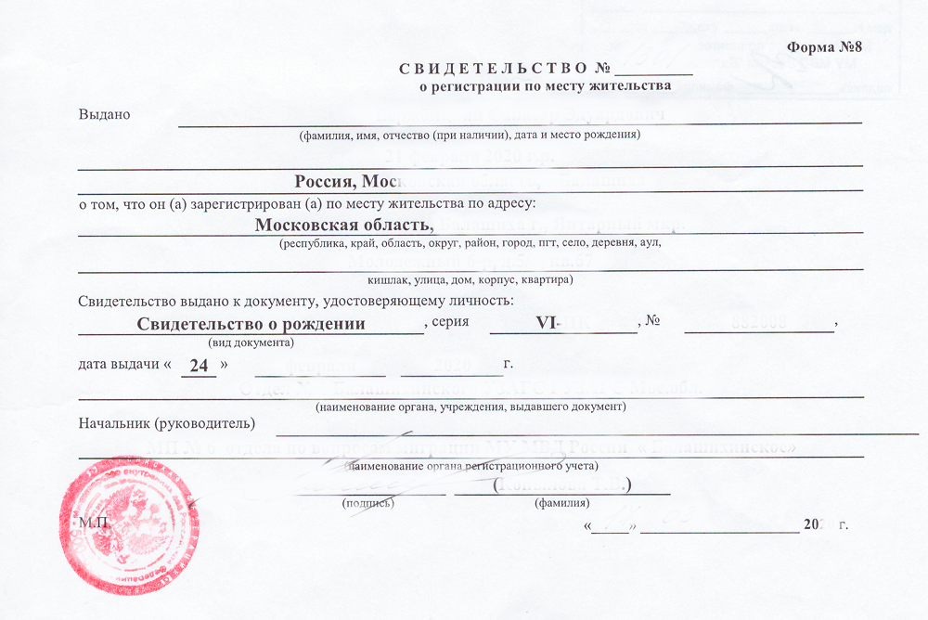*Приложение 1*

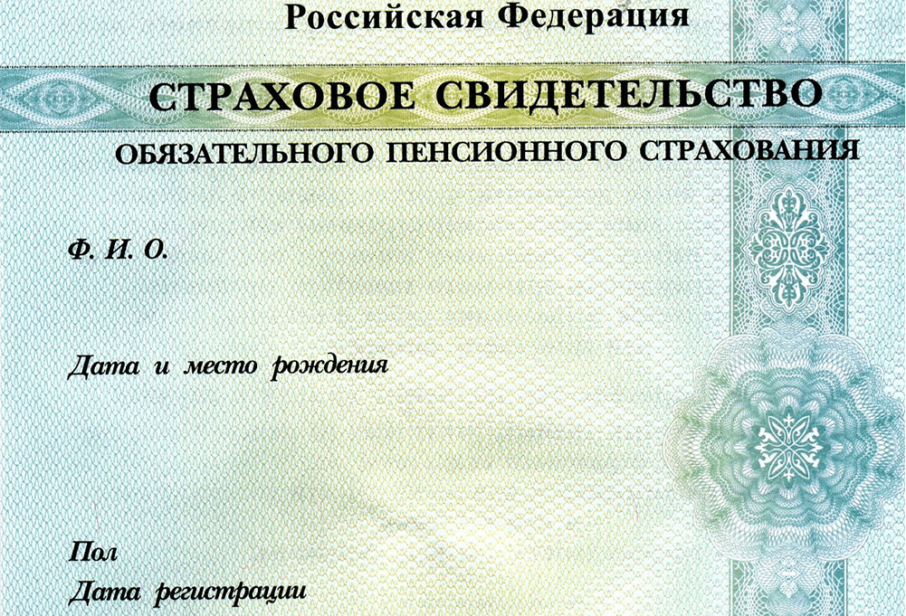

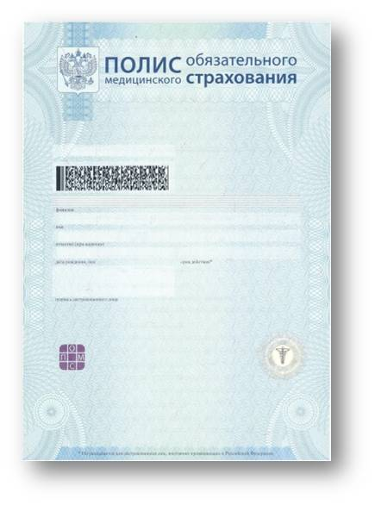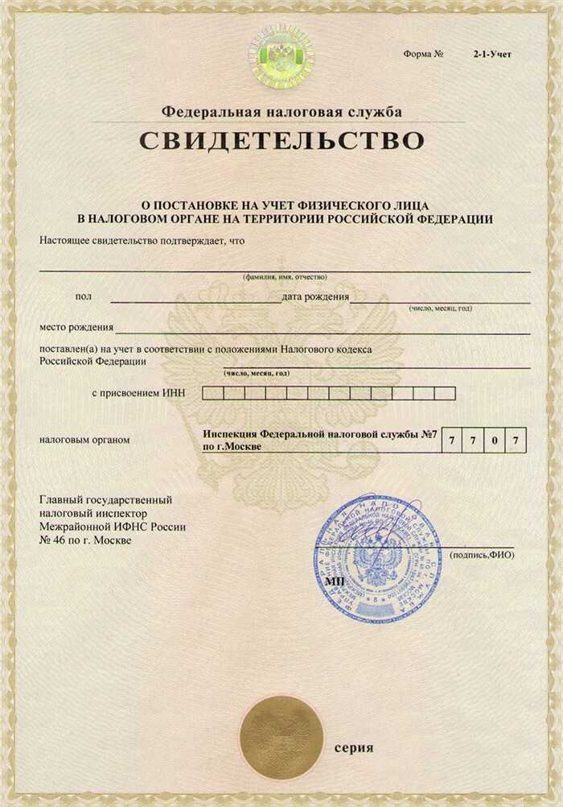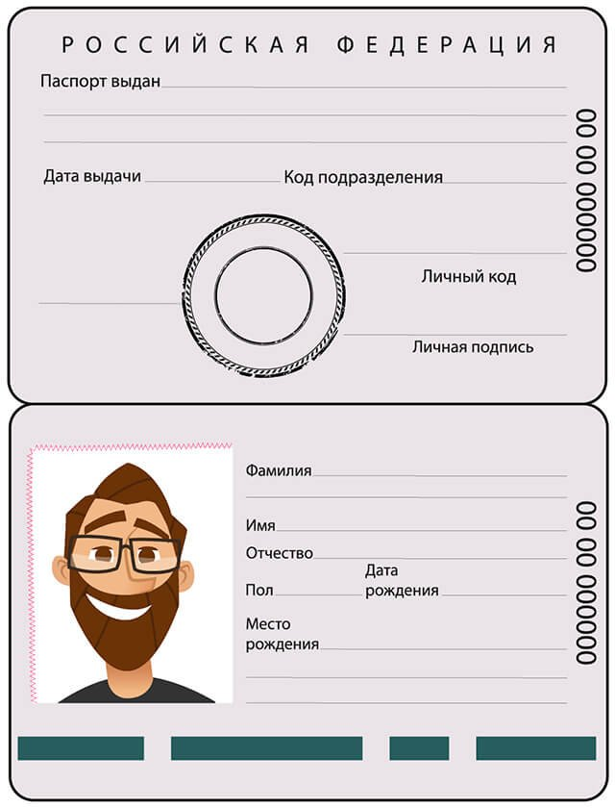

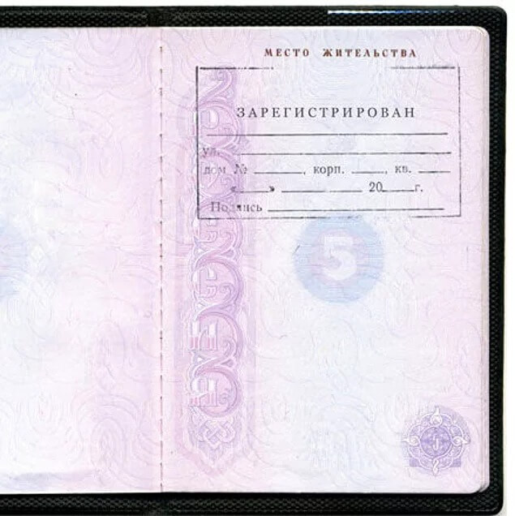

|  |
| --- |
| Талон  П1 |
| Талон  П2 |
| Талон  П3 |
| Талон  П4 |
| Талон  П5 |
| Талон  П6 |
| Талон  П7 |
| Талон  П8 |
| Иванова Екатерина Викторовна  Сотрудник |
| Жестянкин Егор Викторович  Сотрудник |

